**Познавательное развитие**

**Формирование элементарных математических представлений**

**Тема:** Счет не зависит от размера и цвета

**Цель:** закреплять представления о том, что результат счета не зависит от качественных признаков предмета (размера, цвета).

**Задачи:**

1. Упражнять в умении сравнивать предметы по величине (в пределах 5), раскладывать их в убывающей и возрастающей последовательности, обозначать результаты сравнения словами: самый большой, меньше, еще меньше, самый маленький, больше.

2. Закреплять представления о цвете и форме предметов.

3. Совершенствовать умение ориентироваться в пространстве, обозначать пространственные направления относительно себя соответствующими словами: вперед, назад, налево, направо, вверх, вниз.

**Словарная работа:** красный, синий, самый большой, меньше, еще меньше, самый маленький, больше, вперед, назад, налево, направо, вверх, вниз.

**План:**

**Организационная часть:**

- Ребята отгадайте пожалуйста загадку.

На земле живут сестрички,

У сестричек по косичке.

Есть зеленая косичка:

Эта первая сестричка.

Пашет, сеет, поливает,

Почкам глазки открывает.

(Весна)

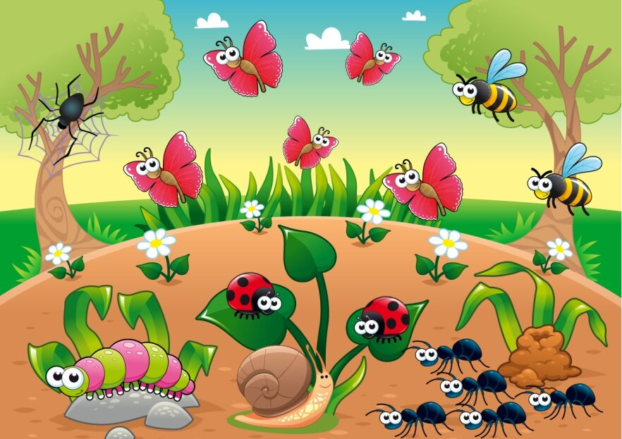

- Ребята расскажите какие признаки весны вы знаете?

**Ребенок:** На улице становится теплее, просыпаются, насекомые, появляются первые листочки на деревьях.

- Молодцы! Ребята, а что изображено на картинке?

**Ребенок:** Весна, насекомые. Муравьи, бабочки.

- Скажите пожалуйста, чем похожи эти муравьи?

Чем похожи бабочки?

**Ребенок:** Одинаковые по размеру, одинаковые по форме.

- Хорошо, а чем же они отличаются?

**Ребенок:** По цвету, одни – малинового цвета, другие – черного цвета.

- А, что можно сказать о количестве малиновых бабочек и черных муравьев?

**Ребенок:** Их поровну.

Возьмите полоски бумаги разного цвета и расположите их в порядке убывания

Можно нарисовать полоски в порядке убывания и раскрасить.

Устали немного, давайте отдохнем.

**Физкультминутка:** **«Бабочка».**

Спал цветок и вдруг проснулся, (Туловище вправо, влево)   
Больше спать не захотел, (Туловище вперед, назад)   
Шевельнулся, потянулся, (Руки вверх, потянуться)   
Взвился вверх и полетел. (Руки вверх, вправо, влево)

Солнце утром лишь проснется,  
Бабочка кружит и вьется. (Покружиться)

**Игровое упражнение «Солнечный зайчик». (взять фонарик)**

Направляем лучик света в разные направления: вперед, назад, налево, направо, вверх, вниз. Дети определяют направление движения лучика.

**Заключительная часть:**

О каком времени года мы говорили?

Что расставляли по убыванию? Сколько полосок всего?